**PRÉPOSITIONS**

**Complétez avec la préposition correcte. Attention aux articles contractés !**

1. François fête son anniversaire _______ décembre.

2. La Scala est ____ Milan, ____ Italie.

3. Ton chat est _______ la table _______ ma chambre.

4. _____ août, nous allons _____ Japon.

5. On se retrouve la semaine prochaine. _____ bientôt !

6. Est-ce que vous allez _____ Espagne _____ été ?

7. Sophie étudie _____ faculté des lettres _____ Brno.

8. Vous rentrez chez vous _____ taxi ou _____ métro ?

9. Les enfants _____ Maïa jouent _____ le jardin.

10. Je vais _____ cinéma ce soir pour voir *Garfield*.

11. Monsieur Michaux est français. Il travaille _____ Bordeaux.

12. Elles se déplacent soit _____ bus, soit _____ métro.

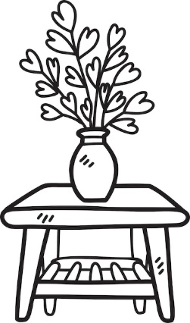13. Ton oncle est _____ la salle de bain.

14. Ce sont les crayons _____ mon cousin.

15. Marie est professeur _____ université.

16. Les fleurs sont _____ le vase.

17. Le vase est _____ la table.

18. Tu veux aller _____ restaurant avec nous ce soir ?

19. Est-ce que tu vas skier _____ Autriche _____ hiver ?  
20. La statue de la Liberté est _____ New York, _____ États-Unis.

**ARTICLES**

**Complétez avec l’article défini, indéfini, partitif ou la préposition *de*.**

1. ________ chat de ma tante s’appelle Blanco.

2. J’aime ________ café avec beaucoup ________ lait.

3. Le logo d’Apple est ________ pomme.

4. Avec ma famille, nous faisons ________ ski en hiver.

5. J’ai _______ chien et _______ poissons rouges.

6. Je regarde _______ film à _______ télévision.

7. Aujourd'hui on ne va pas à la montagne parce qu’il y a _______ vent.

8. Marta déteste ________ araignées.

9. Au petit déjeuner, il mange 2 croissants avec ________ confiture.

10. Dans le bar il y a ________ dame, c'est ________ femme de Nicolas.

11. Pour étudier _______ français, j’utilise _______ dictionnaire.

12. J'adore _______ cuisine italienne, alors je vais prendre _______ pâtes.

13. Il a deux frères et _______ cousine.

14. ________ président français parle avec ________ Premier ministre.

15. Peux-tu me passer un peu ________ sel ?

16. Ce soir, je regarde ________ film à la télé et toi ?

17. Regardez, il y a ________ arc-en-ciel dans ________ ciel.

18. Zoé ne mange pas ________ viande.

19. Pour voyager il faut _______ ticket de métro.

20. Ma sœur aime ________ chevaux et elle fait ________ équitation.